IZDELAVA DRUŽABNE IGRE KRIŽCI IN KROŽCI

KRIŽCI IN KROŽCI je zabavna miselna igra, ki jo svet pozna kot Tic Tac Toe. Doma narejena igra, ki nam je krajšala otroške dni, je primerna za vse starosti, pa še vedno in povsod je lahko z nami.

Za preprosto in reciklirano miselno igro le malo pobrskajte po predalih in zabavno krajšanje časa se lahko začne.

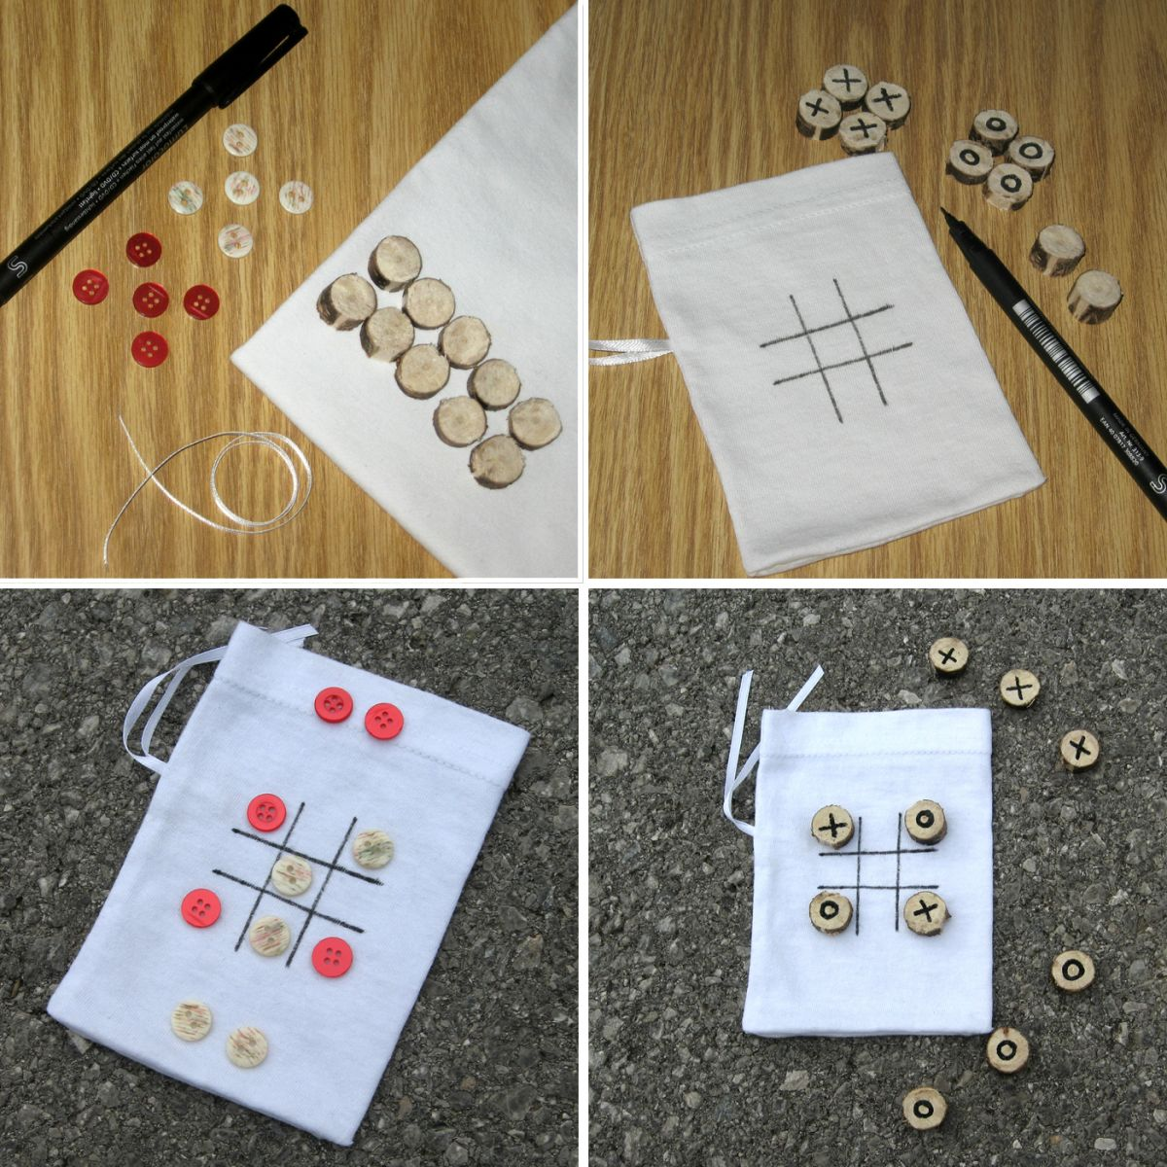
1. Za izdelavo igrice potrebujete 10 lesenih koščkov ali gumbkov, trak, kos odsluženega blaga in alkoholni flomaster.
2. Najprej iz odsluženega blaga (npr. ponošene majice) sešijete mošnjiček z všitim trakom, s katerim mošnjiček zavežete, da so leseni koščki ali gumbki vedno na varnem. Na mošnjiček s črnim pisalom narišete igralno polje. Če imate pri roki lesene koščke, potem nanje narišite simbole: 5 križcev in 5 krožcev.
3. V primeru, da ste v predalu našli le gumbke, uporabite gumbe v dveh različnih barvah.
4. Igra je pripravljena in zabavno druženje ob križcih in krožcih se lahko začne. Po igranju gumbke ali lesene koščke preprosto zložite v priročen mošnjiček in vse skupaj shranite do naslednjič.

